ANA MIRELA CRÂNCĂU

FIRE DE GÂNDURI
CREAȚII ALE ELEVILOR
Ediția I
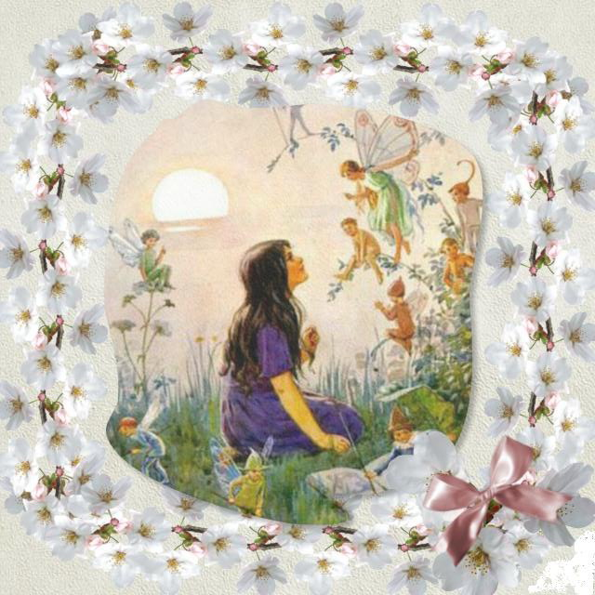
EDITURA ENESIS

ANA MIRELA CRÂNCĂU

FIRE DE GÂNDURI
CREAȚII ALE ELEVILOR
Ediția I

EDITURA ENESIS
BAIA MARE 2014

Referenți și consultanți de specialitate:
Afrim Nicolae Băncilă, profesor universitar doctor
Nadia Aurelia Roman, profesor doctor
Ana Mirela Crâncău, profesor învățământ primar

Ilustrație copertă: Ana Mirela Crâncău
Culegere texte: Ana Mirela Crâncău
Tehnoredactare: Ana Mirela Crâncău

EDITURA ENESIS
BAIA MARE 2014

CARTEA

Carte frumoasă, ești o minune!
Cuprinzi în pagini o-ntreagă lume,
Cu prinți și prințese, zmei, paralei,
Conturați frumos în condei.
Carte, ești o comoară
A întregului Univers,
Iar ale tale file,
Viața ne-o îmbogățesc!

Boț Daria

Carte minunată, carte delicată,
Ești frumoasă și înțeleaptă.
Tu mă-nveți, eu te privesc
Și în suflet te primesc.
Îmi aduci comori nebănuite,
De pe meleaguri însorite.

Kovacs Patrick

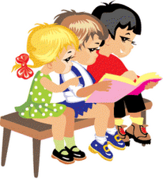

Am primit o cărticică
Plină cu povești.
Veselă și mititică,
Nu te saturi s-o citești!

Bogdan Mara

Cartea mea frumoasă,
Cartea mea armonioasă,
Tu mă-nveți să fiu isteață
Și să mă descurc în viață!

Maxim Iulia

Cartea e-o minune,
Cu-n farmec anume.
Mă atrage cu povești
Și mă face s-o citesc!

Țol Erik

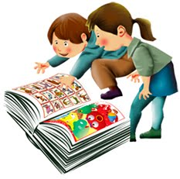

Am primit o carte.
Ce frumoasă era ea!
Ce cuprindea?!
Imagini minunate.
Eroi și zâne bune...
Mă cucerea, în drumul
Spre inima mea.

Nițulescu Andrei

Cartea o iubim
Și din ea citim,
Lucruri minunate,
Basme fermecate.
Multe ne-nvață.
Să răzbim în viață.
Mereu să știm,
Munca s-o prețuim.

Bârlea Bogdan

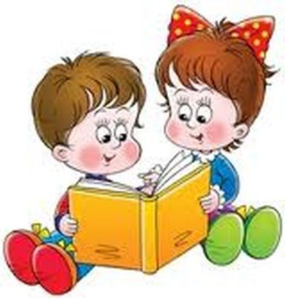

Literele misterioase

Balog-Ciegler Thomas

A fost odată un tărâm al literelor, adică Cartea. Aceasta era plină de cuvinte, propoziţii şi acestea erau formate din litere, bine-nţeles.
Într-o zi, literele s-au hotărât să joace un joc, să evadeze de pe pagini.
George, un băieţel cuminte şi ascultător, deschide cartea cu gândul să citească ceva. Atunci, literele au sărit de pe pagină. George s-a speriat aşa de tare, că a dat fuga la mama sa să îi spună ce s-a întâmplat:
- Mamă, mamă, sunt atât de speriat, uite ce s-a întâmplat! spuse George mamei sale, cu lacrimi în ochi.
- Ce s-a întâmplat, George, linişteşte-te! îi răspunse blând mama, mângâindu-i obrazul.
- Totul a început atunci când am deschis cartea să citesc şi, dintr-o dată, am văzut toate literele sărind de pe pagini şi făcându-se nevăzute. Ce se întâmplă, mamă? continuă George printre lacrimi.
- Vai, ce îngrozitor, ce mister!
- Dar, mamă, nu ştiu să aflu cum au reuşit literele să iasă din carte!
După ce se gândi o vreme, într-un târziu, lui George îi veni un gând şi îşi zise:
- Dar, de ce nu le pot prinde?!
Răsfoind paginile goale ale cărţii, el observă la un moment dat o literă…Era „r”…A rămas singură uitată pe o pagină oarecare şi a întrebat-o:
- „R”, tu de ce nu te-ai dus cu celelalte litere?
- Pentru că şi mie mi-au făcut o farsă, răspunse supărat „r”.
- Cum adică? Cum se poate aşa ceva? continuă George întrebător.
- M-au lipit cu aracet pe pagina asta…şi nu m-am putut desprinde să intru şi eu în jocul lor.
- Ce îngrozitor, trebuie să le convingem să se reîntoarcă, dar cum?
- Ai dreptate, copil bun, dar cum putem face asta?
- Trebuie să stabilim o strategie. „R”, spune-mi tot ce ştii despre litere, cu ceva trebuie să le atragem!
- Bine! răspunse sfios „R” şi începu să-i povestească lui George tot ce-i trecea prin minte.
Lui George îi veni o idee:
- Ce-ar fi dacă le-am ademeni înapoi în carte cu o piesă muzicală lentă, blândă. Mi-ai spus adineauri că vă place să ascultaţi muzică în timp ce copiii citesc cartea.
- Da, ne place mult. Putem încerca. Dar, mai întâi, dezlipeşte-mă de aici, că tare sunt strâns, te rog! Şi apoi te voi ajuta în planul tău.
George îl dezlipi cu grijă pe „R”, iar acesta sări vesel de pe pagină şi apoi, jos pe masă. George dădu drumul la muzică, nu prea tare şi se puse pe aşteptat. Treptat, treptat, literele începură să se adune din toate părţile, ademenite de „R” şi de muzica liniştitoare şi plăcută şi se aşezară la locul lor în carte.
Astfel, cu înţelepciune şi blândeţe, împreună cu prietenul său nou, „R”, George reuşi să refacă cartea aşa cum fusese.

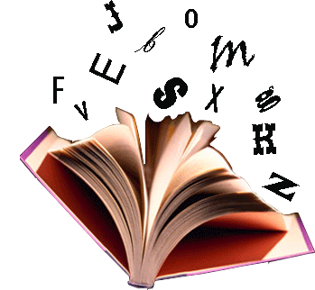
Literele invidioase

Ghețe Ruxandra

Erau odată trei litere din alfabet: A,B și C. Ele erau invidioase una pe cealaltă .
A zicea:
-Eu sunt mai importantă, deoarece cu mine începe alfabetul și fără mine nu ar exista alfabetul.
B zicea :
-Eu sunt mai importantă, deoarece fără mine nu ar exista: bananele, bicicletele și alte lucruri sănătoase.
C zicea :
-Eu sunt mai importantă, deoarece cel mai ,,dulce” cuvânt , adică ciocolata, începe cu mine .
In acel moment, toate literele din alfabet au spus:

,,TOATE LITERELE SUNT IMPORTANTE, DEOARECE CU AJUTORUL NOSTRU SE FORMEAZĂ CUVINTELE PRIN CARE OAMENII COMUNICĂ!”

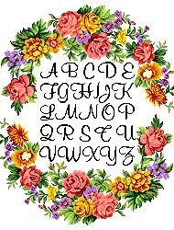

Literele scrise urât

Ionuţ Buciuman

- Nu vreau să mă trezesc, mamă!
- Hai, trezeşte-te! Trebuie să mergi la şcoală!
Copilul se spălă, se îmbrăcă, mâncă şi porni spre şcoală.
La ora de matematică, el se grăbi şi scrise urât. În pauza mare, doar el rămase în clasă. Cineva îl strigă:
- Hei, Ionel!
Copilul se uită în stânga, în dreapta. Nimeni.
- Cine-i acolo? Cine a vorbit?
- Noi! Literele! Uită-te în caiet!
- Dar, de ce mă strigaţi?
- Pentru că ne-ai scris urât şi am ameţit. Ne doare capul şi litera „C”a leşinat. Ce să mai zicem de litera „Z”, care s-a lovit cap în cap cu „V”.
- Şi mai exact, ce aţi vrea să fac eu?
- Uite, am vrea să dăm o petrecere. Şi am vrea să fim mai arătoase, aşa că vrem să ne scrii frumos.
- Dar, vreau să vin şi eu la petrecerea voastră!
- Nu poţi, eşti prea mare!
- Vroiam să vă aduc un tort...
- Dar asta se poate aranja. Desenează-l!
Şi, bucuros, Ionel scrise literele frumos şi desenă un băieţel cu un tort, iar literele fericite dansau în jurul lui.
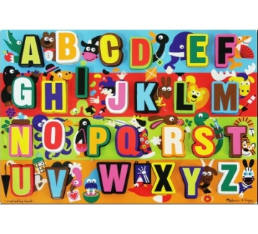

Literele jucăuşe

Kovacs Patrick

Stau în faţa caietului,dar nu îmi vine nici o idee.
Am de scris o compunere pentru ora de Limba şi literatura română.
Mie nu îmi place să fac compuneri, mai repede aș face nişte exerciţii şi probleme de matematică.
Am să las totul pe mâine. Atunci este weekend-ul şi voi avea mai mult timp.
Pun cărţile şi caietele pe birou şi merg la culcare.
Odată cu venirea nopţii, cărţile se deschid şi literele încep să prindă viaţă:
-Haideţi, toate! Să-l ajutăm pe băiatul nostru !spuse litera A, prima literă din alfabet.
-Ce doreşti să facem? au întrebat celelalte litere.
-Vreau să mergem la el şi să-i şoptim fiecare la ureche lucruri frumoase despre noi, poate aşa o să-i placă şi lui să scrie.
Literele mari şi mici, rotunjite, colorate care mai de care, s-au adunat toate şi-au început să se plimbe prin camera copilului.
-Noi suntem literele din cărţile tale ! au spus ele. Stăm mereu grupate şi împreună formăm CUVINTE.
Cuvintele, deşi sunt formate din litere nu sunt aşa jucăuşe precum suntem noi. Ele se ordonează frumos după nişte reguli şi formează propoziţii.
Spre ziuă, literele au obosit şi au intrat înapoi în cărţi.
Când s-a trezit, copilul a mers la birou, a deschis caietul şi a început să scrie:,,Literele jucăuşe”, un început bun pentru compunerea lui.
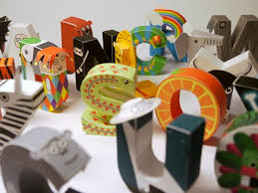

Când literele prind viață

Bogdan Mara

Am avut odată un vis cel puțin ciudat!
Nu știu cum se făcea, dar literele din cartea pe care tocmai o citeam au început să se miște, să se ridice din paginile cărții, și să ia diferite forme:
A-ul țopăia vesel în jurul literei C , transfomată
dintr-o dată în casă, până când obosită de atâta joacă sări deasupra ei și luă foma unui acoperiș înalt și frumos colorat!
E-ul, care se afla în stânga paginii o luă la fugă spre mijlocul foii și se transformă într-un elefant uriaș. Din dreapta venea cu pași mari o girafă, care până nu demult era litera G și stătea liniștită într-un cuvânt, în dreapta paginii…
I-ul se ridică din rândul celorlalte litere și începu să se rotunjească, transformându-se într-un inel; lângă el apăru o brățară. Nici B-ul nu se lăsă mai prejos. Apoi se auzi o voce:
,, Vin și eu! ”. Era litera L, care devenise un lănțișor strălucitor.
P-ul scoase un mieunat prelung și începu să dea din codiță. Era o pisicuță neagră și jucăușă. Deodată, deveni atentă spre partea de jos a paginii: un șoricel încerca să treacă neobservat: era litera S !
M-ul începu să crească, să tot crească, până se transfomă într-o mare întinsă și albastră! Din depărtare, se zări venind un vapor .
Nici litera V nu mai era literă!
Și uite-așa, încetul cu încetul, toate literele au prins viață!...
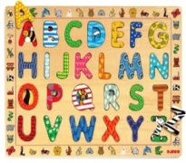
Literele petrecărețe

Sabău Mara

Litera A s-a tot gândit să nu mai stea degeaba și să petreacă puțin timp, mergând la restaurant. Mergând, mergând și tot mergând a ajuns la un restaurant unde a comandat tot ce a vrut.
În timp ce mânca, l-a văzut pe B, chiar vecin cu ea. Litera B s-a minunat când a văzut-o. S-a repezit spre litera A și s-a așezat frumos la masă, începând să vorbească. Între timp, litera C a ajuns și ea la restaurant, bucurându-se că le vede pe cele două, fiindcă nu le-a văzut de mulți ani.
Mare a fost bucuria literelor, care au petrecut cu mari emoții clipele regăsirii!

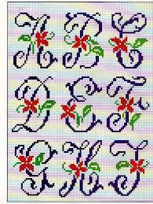

Cenuşăreasa
În stilul lui Marin Sorescu…

Ionuţ Buciuman

Ghiciţi, ce am văzut într-o zi? Ei, nu ştiţi? Bine, vă spun eu. Am văzut-o pe Cenuşăreasa la TV. Era reporter.
Ea spunea cum va fi vremea,
Caldă, rece, frig şi ceaţă,
Nori şi soare şi dulceaţă.
Într-o zi, m-am dus să vorbesc cu ea, să-i iau un interviu. O! da, chiar aşa! Mă interesa cum a ajuns în lumea mea. Ea mi-a spus că a venit aici, în caleaşca sa, trasă de cei cinci balauri. Stai! Cred că m-am încurcat când am visat! Era vorba de cei cinci inorogi sau de cei cinci mâncători de brânză? Nu mai ştiu. S-a-ntâmplat acum 5 minute…
- N-ai din greşeală o gumă mentolată? mă întrebă Cenuşăreasa mirată.
- Nu. N-am. Dar tu, de gumă de unde ştii? Pe vremea ta nu se mâncau prostii.
Şi, uite-aşa am povestit cu ea multă vreme şi, în loc de gumă mentolată, mai bine am mers la o îngheţată.
Şi, fiindcă prinţul din poveste o aştepta, rozătoarele au venit s-o ducă-n lumea sa. Iar eu, am rămas cu gura căscată şi v-am spus o minciună gogonată.

Didi Vrăjitoarea
Kovacs Patrick

Toată dimineaţa, Didi s-a pregătit pentru întâlnirea vrăjitoarelor.
Fiecare vrăjitoare trebuia să pregătească pentru această întâlnire o ,,poţiune magică “ . Mai avea nevoie de câteva ingrediente.
S-a urcat pe scuter şi a plecat spre laboratorul mătuşii sale.
A luat ingredientele şi s-a întors degrabă acasă. De îndată ce a ajuns, a scos bagheta magică , a pus restul ingredientelor în sticluţă şi a spus magia:,, Zum,zum,zum, poţiunea să iasă din fum!” 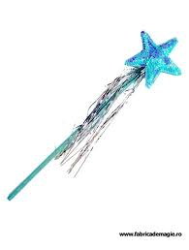 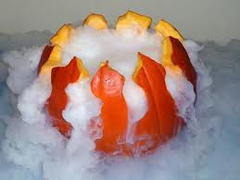
Poţiunea a ieşit, scuterul a fost pregatit şi Didi a fugit la întâlnirea vrăjitoarelor.
Am încălecat pe-o şa şi v-am spus povestea aşa, şi-am încălecat pe o căpşună şi v-am spus o mare minciună.
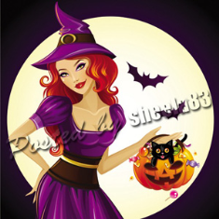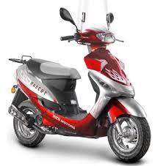

Visul în lumina lunii

Am văzut cândva, în visul meu, un râu cu o apă așa de lină... Era liniștitor, înconjurat de o pădure plină de animale blânde și minunate. În apă erau niște peștișori care aveau solzii aurii.
M-am așezat lângă râu și animalele s-au apropiat de mine, chiar și peștișorii cu solzii aurii. S-au tot apropiat, până au ajuns lângă mine. Le-am dat de mâncare.
Dimineața, când m-am trezit, m-am gândit că într-o zi mi-ar plăcea ca visul meu să fie real.

Bârlea Bogdan

Era seară... Totul, liniștit. Mă băgasem în pat. Patul era fin ca mătasea, plapuma ca o adiere blândă a vântului de vară. Dintr-o dată, aud niște voci care fredonau. Suna cam așa:
- Noi suntem sandvichuri. Și cântăm, și cântăm!
Am intrat în încăperea alăturată și, surpriză! Chiar cântau niște sandvichuri! Și mai erau ceva acolo, copaci care mâncau foi, cu alte cuvinte se mâncau pe ei, în stare de fabricație.
Când am ieșit din încăpere, m-am trezit într-o fabrică de ciocolată. Atunci am auzit un clopoțel. Era ceasornicul. Trebuia să merg la școală. M-am îmbrăcat și am plecat.
La școală m-am gândit ce bine ar fi să fiu din nou în pat. Chiar atunci am simțit o mângâiere. Era mama. Ea nu dorea să mă întorc în visul meu...

Buciuman Ionuț

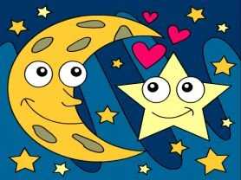

Ieri seară, când m-am pus în pat și am adormit, am visat că am fost cu prietenul meu Roli, pe o insulă, cu cortul.
Dimineață, când m-am trezit, am făcut o plimbare în jurul insulei. Și, ce să vezi, o peșteră cu cristale, diamante, o mulțime de bogății! Unul dintre cristale era magic. Era micuț, dar dacă îl puneai la gât, te putea face să zbori. Eu l-am pus la gât și am putut să zbor. Am văzut totul de sus, am văzut chiar și cortul unde eu și Roli am dormit. Visul meu a fost mereu să zbor!
Visul a luat dintr-o dată sfârșit.
Mi-aș dori ca acest vis să devină realitate!

Bota Alex

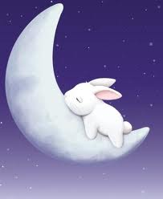

În camera mea frumoasă, lumina lunii îmi bătea ca și un izvor de argint pe față. Dintr-o dată, mă trezesc în lumea viselor, care era plină de monster-trucuri. Erau într-un Colosseum lung, de un milion de metri.
M-am întâlnit cu un monster-truc mic și minunat, că și un cățel dacă îl vede, se miră.
- Urcă, micuțule!
- Desigur!
- Unde vrei să mergem?
- La magazinul unde se tunează monster-trucurile1
- De ce?
- Ca să fii și mai drăguț și să schimbăm roțile acestea
răblăgite.
- În regulă!
Și am plecat la magazin. După ce am tunat monster-trucul pe care îl chema Angel, ne-am dus în garaj.
- Pe mâine!
- Pe mâine!
Și aici mi s-a sfârșit visul. M-am simțit fantastic!

Țol Erik

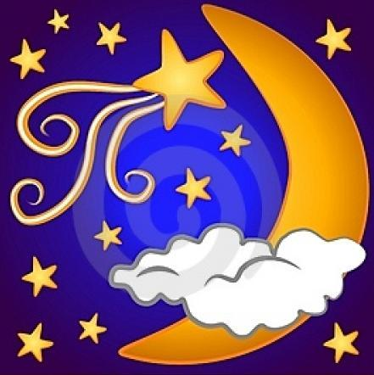

Este o noapte cu lună plină. Adorm și parcă intru într-o lume ciudată. La un moment dat mă speriu, dar apoi îmi dau seama că visez.
În acea lume am văzut doi oameni. Ei îmi spuneau că sunt prietenii mei și nu vor să-mi facă rău. Au spus că doresc să îmi arate orașul lor. Acesta avea clădiri din ciocolată, înghețată și râuri de ciocolată caldă. În celălalt cartier era altfel. Erau mulți
Zgârie-Nori și blocuri în forme de piramidă.
La un moment dat, aud alarma. Este ceasul. Îmi iau rămas bun și plec de pe acest tărâm al viselor.
Aș dori ca el să existe cu adevărat!

Șerban Radu

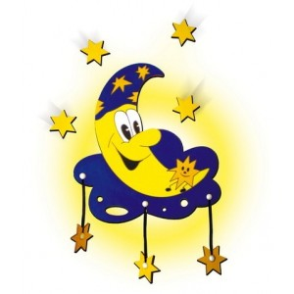

Într-o seară, punându-mă în pat, am adormit mângâiat de lumina lunii. Am pătruns într-un vis deosebit de frumos.
Am visat că eu eram chitaristul cântărețului James Arthur
( cel mai bun cântăreț de la X Factor). Am trăit sentimente de bucurie și emoție atunci când vorbeam cu el. Am băut ceai împreună și am experimentat statutul de vedetă.
Simțeam că visul se stinge și am simțit că-mi cântă cineva la ureche, în camera mea. Era chiar James Arthur. Dar, din păcate și el era în vis.
Lumina dimineții m-a trezit, cu razele blânde și calde ale răsăritului de soare.
Mi-aș dori un prieten cântăreț!

Bonaț Bogdan

Dintr-o dată, negrul cerului se așternuse peste tot orașul. Mă duc în patul care mă așteaptă zâmbind și privesc prin sticla transparentă luna, regina cerului. Și stelele sunt somnoroase, dar tot strălucesc, în continuare. Genele mele se lipesc ușor și intru în lumea minunată a viselor.
În acest vis sunt înconjurată de prinți și prințese, care de care îmbrăcați mai elegant. Eu sunt singura care este îmbrăcată în ținută sportivă. Zăresc ceva ciudat. O zână cu aripi catifelate, care zboară de la o masă la alta și își ia câte un fruct. Mă gândeam la ce îi foloseau și, cuprinsă de nerăbdare, fug înspre ea și îi zic:
- Bună! Eu sunt Ruxandra!
- Bună, draga mea! Ce cauți la bal îmbrăcată așa?
- M-am pierdut prin acest oraș mare. Dar, la voi nu
am venit pentru asta. Vreau să te întreb ce faci cu fructele?
- Fac magii!
Am amuțit de uimire. O căldură și o lumină puternică
m-a trezit, însă. Unde era visul meu? Cine știe, poate în următoarea noapte îl voi găsi.

Ghețe Ruxandra

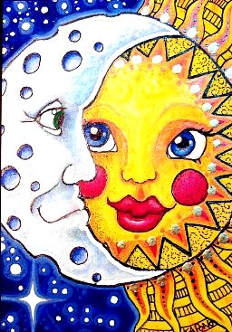

Într-o seară, punându-mă în pat, am adormit sub lumina lunii, care mă mângâia ușor pe cap.
Dintr-o dată, am ajuns într-o lume fermecătoare, care era plină de munți de zahăr, case din turtă dulce, iarbă din ciocolată și mori din vată de zahăr. Când m-am uitat la toate acestea, a apărut un omuleț din turtă dulce. M-am speriat, dar nu am fugit. El m-a rugat să mă aplec spre el și să-l iau de mână. Mi-a prezentat lumea lui.
Am fost bucuroasă că am un prieten. Am stat, i-am cunoscut pe toți, dar razele soarelui mă chemau, mă chemau în lumea reală. Mi-am luat rămas bun și am dispărut ca prin magie.
Mi-aș fi dorit să fie adevărat, să pot pătrunde în lumea aceea când vreau. Lumea de basm, oamenii mici din turtă dulce mi-au plăcut mult. Sper că și-au făcut o impresie bună despre mine!

Hepcal Amelia
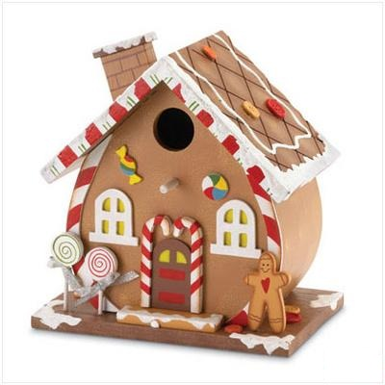

Am venit de la dansuri și în timp ce urcam scările, am întrebat-o pe mama:
- Mami, visele pot deveni reale?
- Depinde ce fel de vise! Dacă visezi că Yoda, câinele
tău se va transforma într-o vrăjitoare, acest vis nu poate deveni real.
- Ar fi ciudat!
- Asta cred și eu!
Între timp, am ajuns acasă. M-am spălat și m-am întins
pe neaua caldă și pufoasă din patul meu albastru ca marea. Am închis ferestrele genelor cu miere și am pătruns în cel mai frumos tărâm, ,,Tărâmul Viselor”.
Într-o lume din dulciuri m-am întâlnit cu o domnișoară oiță, făcută din vată de zahăr. Nedumerită, mă uitam la ea și am întrebat-o elegant:
- Cine ești tu și ce cauți în visul meu dulce?
- Eu sunt Prințesa din Regatul de Vată!
- Tot nu înțeleg, ce cauți aici?
- Aici, în tărâmul de dulciuri fiecare ochi de apă te
transformă în ceva: în monstru de gumă, fântână de ciocolată sau ce sunt eu, o oiță cu lâna albă și pufoasă, din vată roz.
- Ești tare drăguță!
- Mulțumesc! Uite, mai încolo, după munții de înghe-
țată, este un loc de joacă din ciocolată! Vrei să vii?
- Desigur! Haide!
La locul de joacă, eu și Oița ne-am întâlnit cu un uriaș
urs din gumă! Nu, nu puteam să trecem de bariera lui decât dacă găseam rezultatul unei înmulțiri. Sincer, nici eu și nici Oița nu aveam chef de matematică, dar am răspuns. Doream cu ardoare să ajungem la locul de joacă! Dintr-o dată, ursul din gumă a adormit buștean și noi am trecut bariera. Am ajuns la locul de joacă. Era din ciocolată! După ce ne-am bulgărit cu înghețată și ne-am ghiftuit cu ciocolată și înghețată, a apărut un tub, care trebuia să mă scoată din ,, Tărâmul Viselor”.
- Oița! am strigat eu agitată. Promit că ne vom mai
întâlni în vise!
- Bine! Să ai drum bun!
Acest vis imaginar poate deveni real?

Andreca Riana

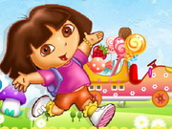

Este o zi însorită de primăvară, la școală. S-au terminat orele. Mă duc acasă și-mi fac temele. Timpul trece repede ca și ghepardul după antilopă. Mama mă mângâie ușor și îmi spune:
- Noapte bună! Ne vedem mâine!
- Noapte bună!
Dintr-o dată, intru într-o lume de basm. ,, Sunt în vis!” am spus eu și am început să mă plimb pe aleile de un portocaliu aprins. Mai merg puțin și mă împiedic de un omuleț.
- Sunt un pitic! spuse el și mă întrebă:
- Cum te numești?
- Eu sunt Billy, dar tu cum te numești?
- Eu mă numesc Sliky.
- Vrei să fim prieteni? am spus eu.
- Desigur! Dar tu, din ce lume ești?
- Eu? Cu siguranță nu din aceasta!
Am simțit un sentiment de bucurie, deoarece mi-am făcut un nou prieten.
- Pa, Sliky! Eu trebuie să plec!
- Bine. Pa, Billy!
M-am trezit. Era ora trei dimineața. Aș dori ca Sliky să poată veni în lumea mea!

Balog – Ciegler Thomas

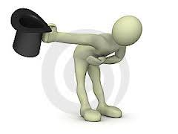
Eram în camera mea, întinsă pe patul moale. Luna se așternuse pe cer, luminând întregul oraș. Am închis ochii și am pătruns într-o lume fantastică. Imaginația mea muncea din greu.
M-am trezit într-o grădină cu copăcei și cu tufe de căpșuni și afine. În mijlocul grădinii se afla o căsuță foarte frumoasă. Am bătut la ușa făcută din scânduri de stejar. Din căsuță s-a ivit o frumoasă zână. Avea părul de aur, ochii albaștri și buzele roșii ca trandafirul. Mai avea și niște aripi de fluture, rozalii.
- Salutare! Cum te cheamă? am întrebat-o eu.
- Elina! Dar pe tine?
- Daria!
Aveam un sentiment foarte plăcut. Nici nu credeam că există zâne.
- Câți ani ai?
- Nouă. Dar tu, câți ani ai?
- Doisprezece!
- Ce frumos este acest loc!
- Mulțumesc! Eu sunt proprietara! În locul acesta nu
ninge niciodată!
- Cum se numește locul acesta?
- Lumea Viselor! Haide să faci un tur al grădinii!
- Mulțumesc!
- Aceste păsări sunt foarte rare. Ele se numesc păsări-
le curcubeului.
În acel moment însă, m-am trezit. Simțeam mângâierea razelor de soare. Acest vis a fost foarte frumos. Mi-aș dori să se întâmple cu adevărat!
Boț Daria

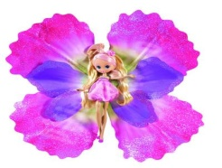
Într-o seară eram în camera mea, obosită. Ochii mi se lipeau ca mierea și nisipul. Dintr-o dată, am văzut cărți multe, cu basme și povești. În spatele meu apăru o zână frumoasă, cu o voce delicată. Se uita la mine și îmi spunea:
- Alege o carte și haide cu mine în una din ele!
- Desigur, o voi alege pe cea din stânga!
- Cea cu Albă-ca-Zăpada?
- Da, aceea!
- Bine, haide să vedem cine se află acolo!
Imediat ce spuse aceste cuvinte, apărură în fața noastră șapte pitici. Ei erau jucăuși și cântau mereu. Îmi plăcea de ei! Ne-am împrietenit ușor. În sfârșit, a apărut și Albă-ca-Zăpada. Cu blândețe și cu bunătate îmi spuse:
- Bună! Eu sunt Albă-ca-Zăpada, pe tine cum te chea-
mă?
- Bună! Pe mine mă cheamă Iulia. Aș dori să îți spun
ceva.
- Ce dorești să îmi spui?
- Aș dori să îți văd palatul. Ai putea să mi-l arăți? Te
rog!!!
- Dar, mama mea vitregă este acolo și nu cred că ne
va primi!
- Haide, poate o vom convinge să ne primească!
- Bine. Haide!
Am ajuns acolo, iar Albă-ca-Zăpada și mama ei vitregă, surpriză, s-au împăcat. Astfel, totul s-a terminat cu bine.
M-am trezit. M-am gândit la visul meu. Multe se pot schimba în bine și în viața reală. Am avut cel mai frumos vis!

Maxim Iulia
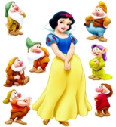
Într-o seară, pe când lumina lunii bătea pe chipul meu, în acea clipă, am ajuns pe un tărâm magic. Acolo erau mii și mii de copii și animale cu care puteai vorbi.
Acolo, un iepure mă întrebă.
- Tu, de unde ești?
Eu, neștiind cum poate un animal să vorbească, l-am întrebat:
- Unde am ajuns?
- În lumea în care animalele pot vorbi. Acum, răspun-
de-mi la întrebarea pe care ți-am pus-o!
- Eu sunt de pe Pământ!
Auzind aceste vorbe, se întoarse și plecă îmbufnat. Am mai mers ce am mai mers și am văzut o fetiță drăguță, care mi-a zis:
- Tu, copilă, de unde vii?
- De pe Pământ!
- Sper că nu te-ai întâlnit cu vreun iepuraș!
- Să știi că m-am întâlnit și nu a fost prea drăguț cu
mine!
M-am trezit. Am stat să mă gândesc dacă visul rămâne vis. I l-am povestit mamei. Sper să călătoresc și în alte vise, pentru a vedea lucruri noi!

Bogdan Mara

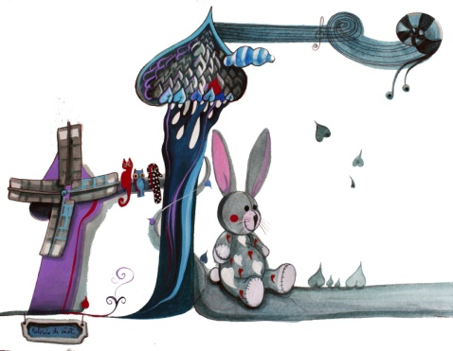
Într-o seară, după ce am citit o poveste, m-am pus în pat. Luna argintie îmi făcea lumină în odaia întunecoasă.
Dintr-o dată, m-am trezit într-o lume fantastică. Iarba era din jeleu, casele erau din înghețată, râurile erau din suc de portocale, chiar și oamenii erau cam ciudați.
L-am întrebat pe un om:
- Cum te cheamă?
- Înghețată.
- Ești cumva șeful vreunei fabrici?
- Da, sunt!
- La ce fabrică?
- La Fabrica de Înghețată, firește! De unde crezi că
aveți voi înghețată?
- Ăăăă..., de la voi?
- Sigur că de la noi!
- Oare cât o fi ora?
- Să mergem la primărie, acolo este un ceas.
- Aici e primăria?
- Da, aici e !
- Vai de mine! E ora 6:30! Trebuie să plec! Întârziu la
școală!
- E timpul de trezire!
Este mama. Îi povestesc visul meu. Aș vrea să existe o lume atât de interesantă!

Cadar Alexandru

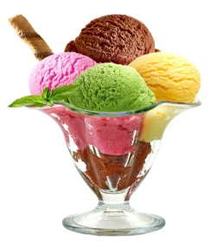
Eram în pat. Lumina lunii îmi mângâia fața, cu razele ei aurii. Afară era întuneric, iar eu începeam să adorm și apoi să mă trezesc în Tărâmul Viselor.
Aici, sunt cel mai uriaș om din poporul ce trăiește pe Tărâmul Viselor. Îi vedeam pe oameni ca pe niște furnici, care cărau grăunțe. Un om s-a uitat în sus, spre mine și nu auzeam ce spune.
Pe o stradă, am întâlnit o casă pe care scria ,, Magicianul din Tărâmul Viselor”. Am intrat în casa aceea și, pe o ușă scria:
,, Vrei să fii mic? Intră în camera aceasta!”
Am intrat.
- Bună, Magicianule, aș vrea să devin mai mic!
- Bună! De câți metri ai dori să fii?
- De un metru și patruzeci de centimetri.
- Bine. Îmi scot bagheta și te transform!
- Abia aștept!
- Abracadabraaa! Să fii de un metru și patruzeci de
centimetri!
- Mulțumesc!
- Cu plăcere!
- Mă duc acasă să mă măsor!
Și, m-am dus acasă să mă măsor. Ce să vezi?! Eram doar de un metru. M-am întors la Magician şi i-am spus că a greşit vraja.
- Îmi pare rău, dar vei rămâne de un metru!
- Nuuuuuuuu!!!
În clipa aceea m-am trezit. Ce bine că nu eram de un metru!

Nițulescu Andrei
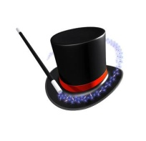
Banda rulantă

Ghețe Ruxandra

De multe ori m-am gândit că oamenii ar putea inventa o bandă rulantă, care să meargă din camera mea până în bucătărie. Ea ar putea avea culoarea verde, cu buline albastre și numele ,,Bandi”.
Această bandă rulantă ar avea rostul de a îmi transporta laptele, apa, ceaiul și mâncarea, în locul mamei mele. Aș porni-o și aș opri-o când aș dori, de la un buton galben. Banda ar putea să mă transporte chiar și pe mine.
Concluzia mea este că, chiar dacă doresc să se inventeze așa ceva, nu ar fi bine pentru mine. Unele lucruri sau chiar majoritatea le pot face și singură.

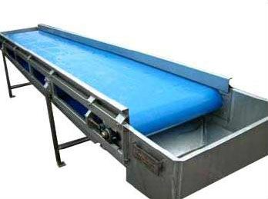

Invenția mea

Bogdan Mara

Eu doresc să se inventeze un telefon foarte deștept.
Telefonul ar avea rolul de a-l ajuta pe om să găsească persoana cu care vrea să vorbească. Eu, cu siguranță aș avea nevoie de el, deoarece mi-e greu să tot caut prin oraș persoana dorită.
Acest telefon ar putea să te găsească și să arate câți ani ai, cum ești îmbrăcat, cum te numești, pentru a putea să cunoști și să vezi alte persoane, fără să știe.
Niște oameni ar putea să creeze acest tip de telefon, dacă ar cerceta ani și ani și dacă ar avea foarte multă experiență în domeniul acesta.
Dacă s-ar inventa, cu siguranță aș fi prima care l-ar cumpăra, deoarece îmi place mult această idee.

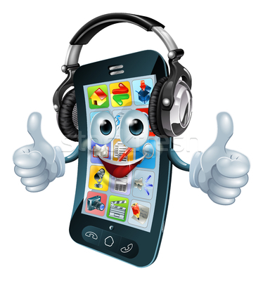

Sandwichul

Buciuman Ionuț

Sandwichul interminabil este o invenție genială, care demonstrează că acesta nu se epuizează niciodată.
Te poți înfrupta din acesta la nesfârșit și e nevoie de el deoarece îl poți consuma fără să te îngrași.
Eu cred că ar fi foarte util.
Oare se poate realiza?

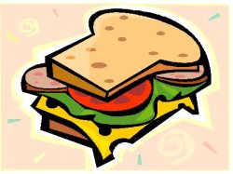

Scaunul digital

Hozan Paul

După părerea mea, un scaun digital ar fi o invenție grozavă. El ar trebui să se deplaseze singur prin casă, la chemarea noastră.
Ar mai trebui să aibă următoarele caracteristici: mânere cu accesorii, roți automate, memorie ( pentru a ține minte cine s-a așezat ultima oară pe el ), confortabil ( să facă masaj ).
Acest scaun ar fi foarte bun și pentru oamenii vârstnici, care se deplasează mai greu.

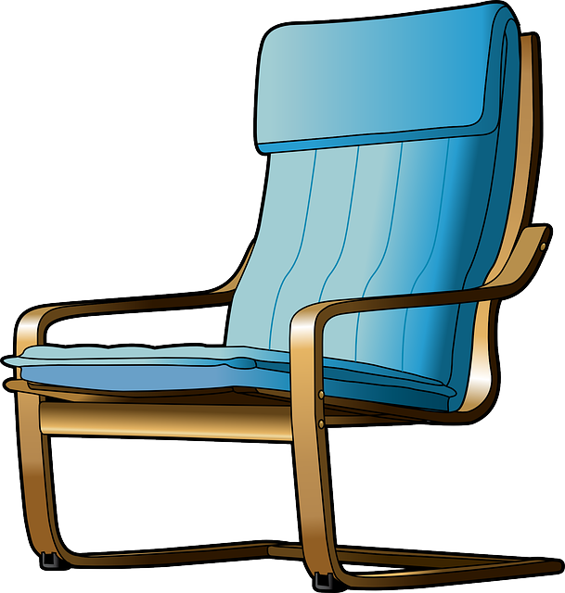

Omul Foarfecă

Bonaț Bogdan

Eu mă gândesc să inventez un om cu foarfece în loc de mâini. El s-ar numi Bogdan - Omul Foarfecă.
Ar face oamenilor frizuri, ar tăia gardul viu, ar tăia iarba, ar decupa și multe altele.
I-aș face piela albă, părul cârlionțat, negru, foarfecele lungi și ascuțite și haine negre.
L-aș inventa deoarece un bun grădinar și un bun frizer nu strică, nu?

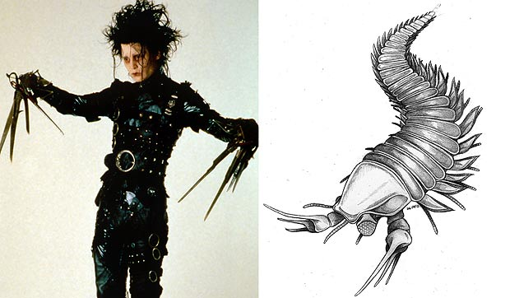

Invenția mea

Balog - Ciegler Thomas

Aș dori să inventez un oraș pe nume Magictown.
În oraș, clădirile ar fi din sticlă colorată și nu ar mai fi nevoie de autostrăzi, deoarece în loc de mașini ar fi navete ce merg pe bază de energie electrică.
În loc de oameni ar fi mici omuleți cu antene și ar avea nume caraghioase, cum ar fi: băiat, Milky și fată, Sily.
Ei ar mai avea aripi colorate, iar animalele de companie ar fi puricii, în loc de câini și gândacii, în loc de tauri sau cai.
Interesant, nu?

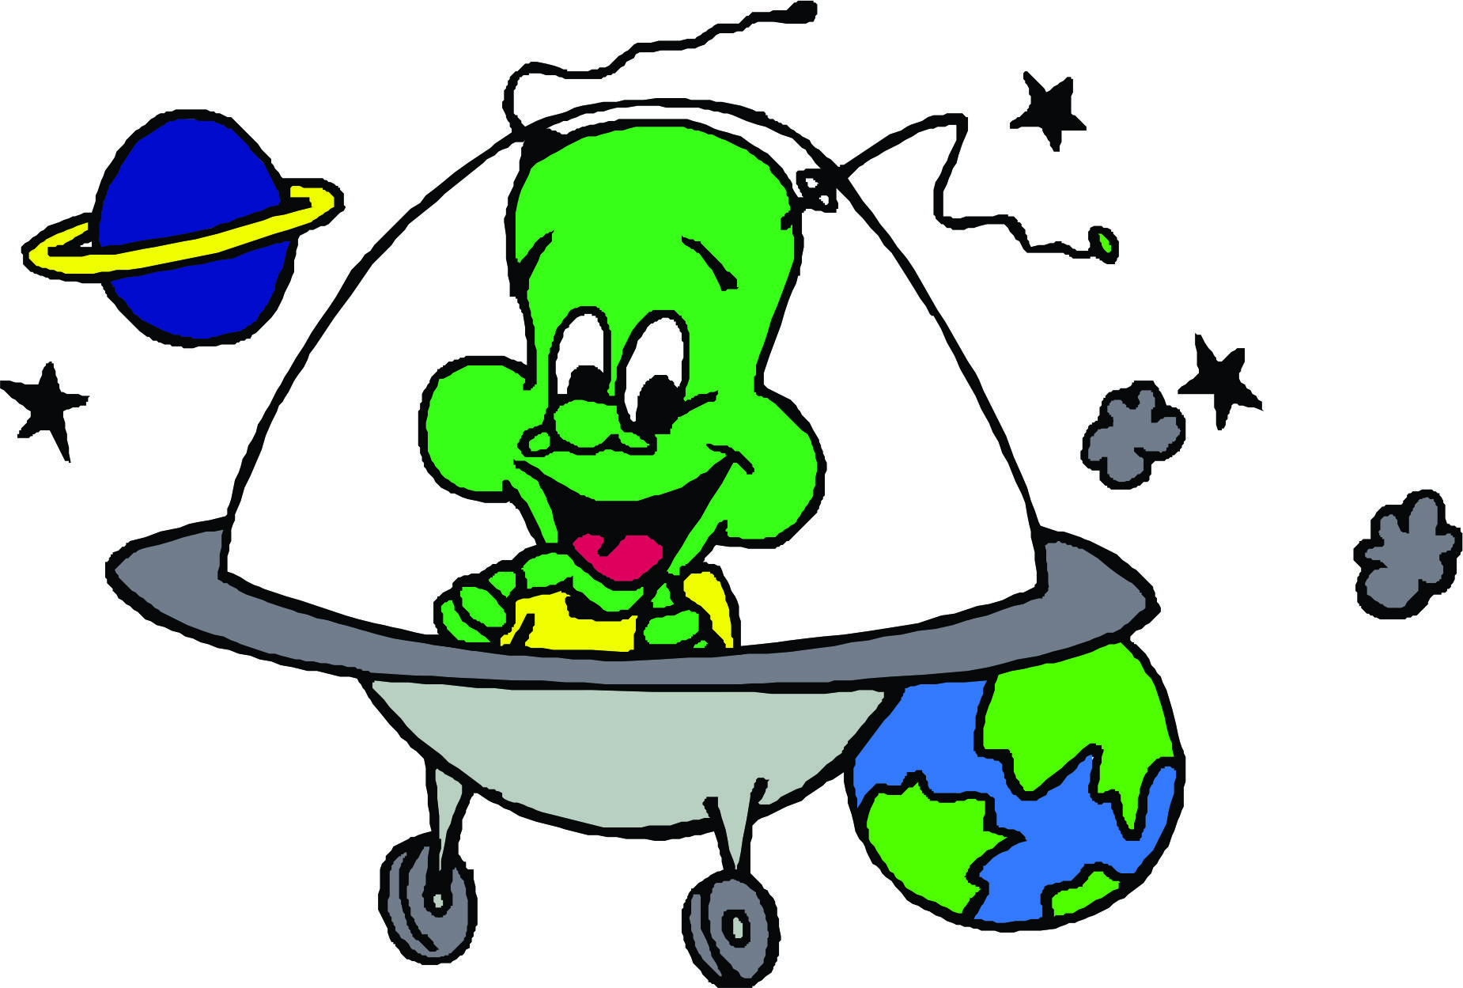

Un oraș în oraș

Radu Șerban

Eu vreau să creez un cartier revoluționar. Clădirile să fie moderne, înalte de 105 etaje, cu apartamente luxoase, să fie în formă de piramidă, de cerc, octogonale sau cu turn.
Mi-ar plăcea să nu existe trotuare, să circule scaune spațiale, care te duc până la locul dorit.
Cartierul, ar fi bine să aibă 300 de kilometri pătrați, adică un oraș în oraș!

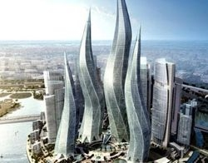

Câinele vorbitor

Bota Alex

Eu, dacă s-ar putea, aș inventa un ,,câine vorbitor”.
Rolul lui în viața mea ar fi de a se juca cu mine, de a vorbi și de a mă face fericit.
Mi-ar plăcea să fie de culoare albă, cu pete maro, ochii negri ca niște mărgele și o coadă pufoasă.
Îl văd alergând cu mine, dând din codiță . Ne-am juca cu mingea și ar alerga fericit, fluturând blănița lui zburlie.
Ar fi cel mai bun prieten al meu!

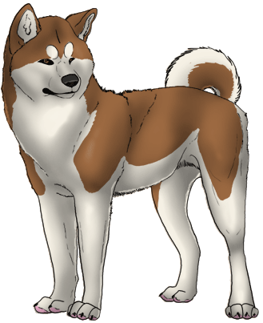

Robotul

Rus Ciprian

Eu mă gândeam să inventez Robo-Tirul, care are o comandă prin microfon și când îi spui să-ți aducă ceva, chiar îți aduce!
În imaginația mea, el este roșu, are cauciucuri mari și 5 roți.
Cred că l-aș putea inventa. Ar fi folositor pentru aducerea creioanelor, a penarului, paharului, a jucăriilor, a mâncării și a băuturii.
Mă gândesc des la această invenție, pentru că mi-ar ușura munca.

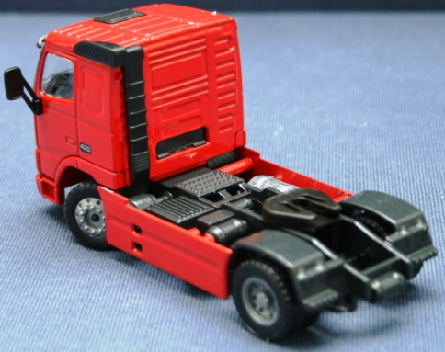

Mașina Miron

Pițiș Renato

Eu aș dori să inventez o mașină care s-ar numi Miron. Mașina mea ar fi tuningată, cu lumini pe margini la apăsarea unui buton și ar avea 4 sau 10 locuri.
Ar mai avea și Nitro, mână ajutătoare, o cutie automată, GPS și o oglindă pentru machiaj. Ar putea zbura, ar putea merge în apă, ar avea un casetofon care ghicește preferințele muzicale, pe bord un kilometraj în 3D, televizor, pat, cu consum energetic și mulți cai putere.
Mașina ar putea fi: de polițe, tir, ambulanță cu echipament special, Smurd, de pompieri, elicopter, raliu sau multe altele. Ar costa 54 000 de EURO.
Ce mașină grozavă ar fi!

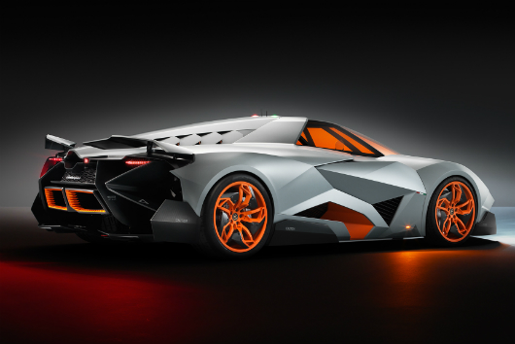

Scaunul teleghidat

Boț Daria

Invenția mea este un scaun teleghidat.
El te duce unde vrei tu. Dacă îi spui să te ducă în bucătărie, acolo te duce. Eu am nevoie de el deoarece are o măsuță unde îți poți face temele.
Scaunul este făcut din lemn de stejar, cu o pernă la spate, are picioare de aur și la capătul lor niște roți mici, de cauciuc. Are brațe care te fac să te simți relaxat. Culoarea lui se schimbă după cum vrei.
Eu cred că un om de știință l-ar putea crea.

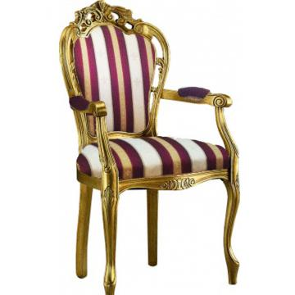

Mașinuța telecomandată

Hepcal Amelia

Într-o noapte am visat că ar trebui să fac o mașinuță cu telecomandă, care îți aduce tot ce îi ceri.
M-am gândit că ar trebui să o construiesc, deoarece ar putea să o ajute pe mama la curățenie în casă, la fel și pe mine. Ea ar putea face multe lucruri, cum ar fi: aș lua-o cu mine la școală, mi-ar duce ghiozdanul până în clasă, ar legăna pătuțul surorii mele, ar aduce micul dejun la pat și multe altele.
Această mașinuță telecomandată ar avea un adevărat succes!

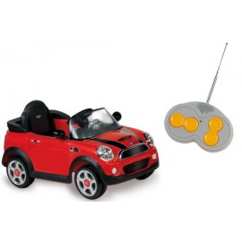

Minunea lui Alexandru

Cadar Alexandru

Într-o zi, Alexandru s-a hotărât să inventeze și să construiască un telefon care îți face temele. I-a dat numele Telme.
S-a dus în laboratorul său, unde a început să lucreze pentru a-l construi pe Telme. După ce a creat mai multe modele, le-a vândut în Supermarchet, cu o sumă de aproape 100 de lei, fiecare.
Mulți oameni au început să-l cumpere pentru copiii lor. Telme era pe buzele tuturor copiilor, la școală. Toți oamenii au început să cumpere Telme.
Semnificația acestui telefon îi bucura pe copiii care puteau să-l folosească. Modelele însă, au fost înlocuite.
Alexandru nu era prea fericit, dar a reinființat Telme.

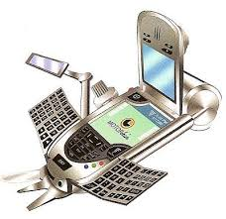

Pixul fermecat

Lazar Daria

Este vorba despre un pix fermecat, care scrie orice dorești tu.
Dacă vrei să scrie cuvântul ,, frumos”, el îți scrie cuvântul la fel de frumos, ca doamna învățătoare.
Dacă dorești să își schimbe culoarea în roșu, tu nu trebuie decât să spui ,,Roșu!”
Acest pix ar fi ideal pentru mine. Ar fi ajutorul meu de nădejde!

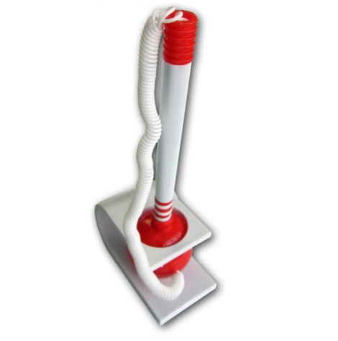

Ghicitoare

Este dirijorul lor,
Toți sunt dintr-un cor.
La circ ei vin,
Cum se numește acest pinguin?
( Apolodor )
Țol Erik

Are un frac,
Negru cu alb,
Trăiește la Polul Nord,
Pinguinul...
( Apolodor )
Hepcal Amelia

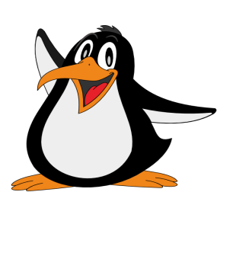
Cine este cumsecade,
Un furios și jumătate?
Mai cântă la clarinet
Și este mare poet?
( Leul Amedeu )
Hozan Paul

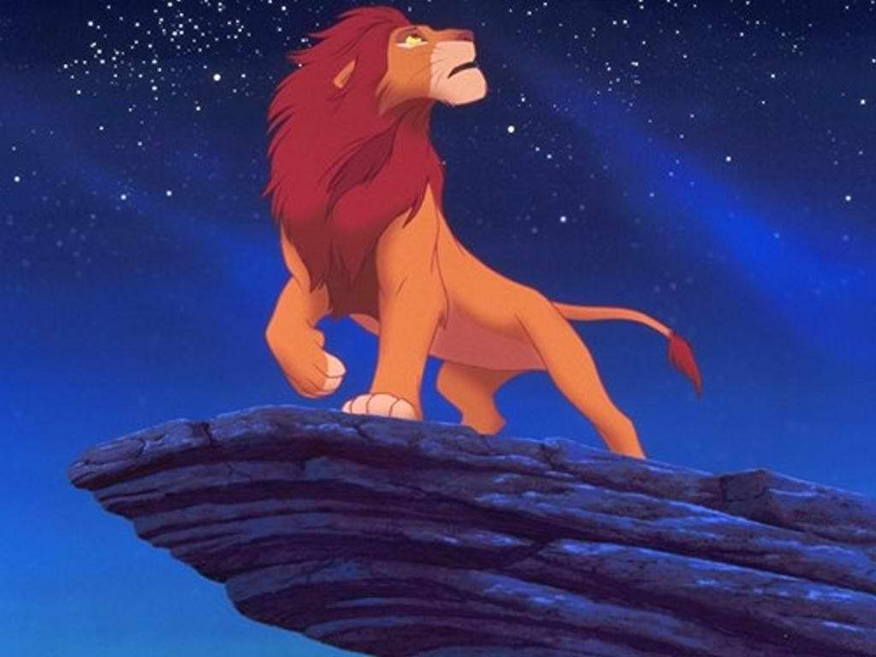

E puternic, precum știți,
Nu-i supus, că-i rege mare,
Cântă la un clarinet
Și visează la mâncare.
( Leul Amedeu )
Cadar Alexandru

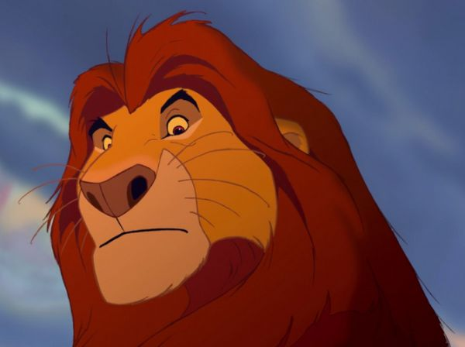
Anotimpuri...

Iarna a venit

Hepcal Amelia

Din nou iarna a venit
Și brazii i-a împodobit.
Veseli și plini de zăpadă,
Se scutură grămadă.

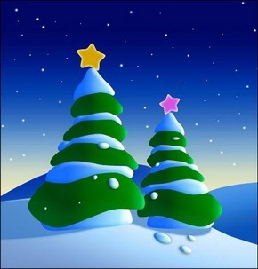

Iarna argintie

Bota Alex

A venit iarna argintie
Cu multă veselie.
Copiilor le-aduce,
Multă veselie.

Zâna Iarnă
Fulgii și-i toarnă
Ne-atrage la ea,
Cu-a ei catifea.

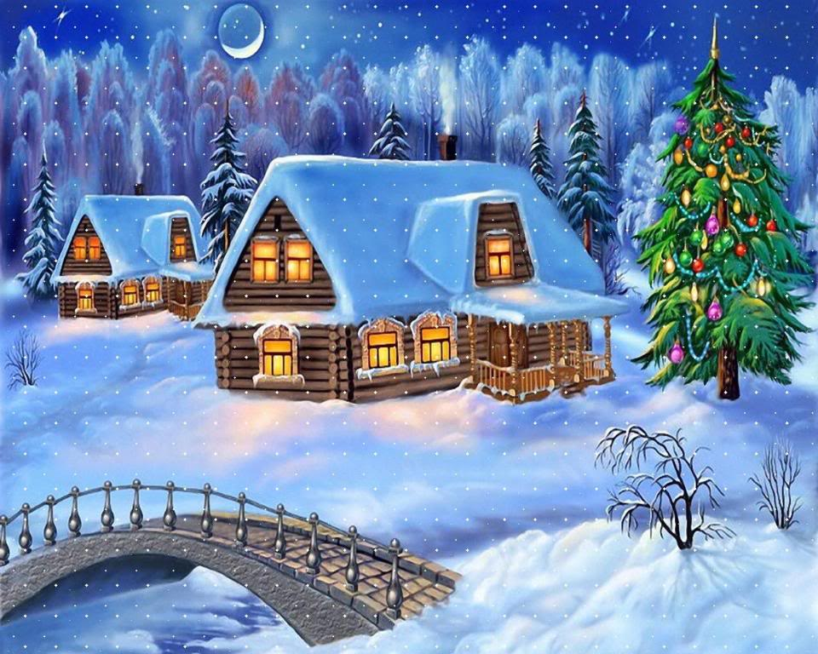

Iarna

Sabău Mara

Iarna s-a jucat azi-noapte,
Acoperindu-ne în florile-i albe.
În pătura ei de smaralde,
Iarna a venit de departe.

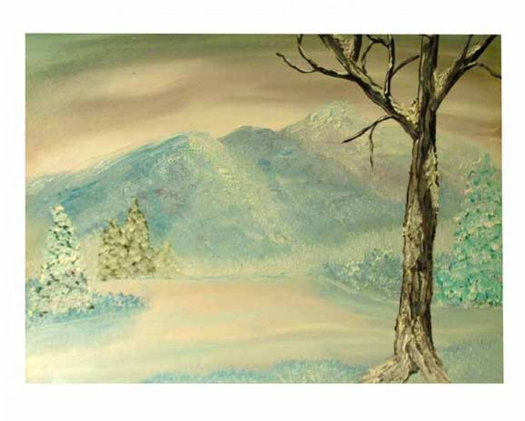

Iarna

Țol Erik

A sosit și iarna!
La un colț de drum, printre neguri vinete, se zărește o cumpănă uscată, legănându-se în bătaia vântului. Este Doamna încruntată, cu mâna ridicată spre cer, care se grăbește să intre în sat.
Baba Iarnă, doamna bătrână, și-a scuturat pumnii reci și a lăsat în urma ei un cojoc alb de nea sclipitoare, pe care l-a așternut peste întregul sat.
Este bucuria copiilor! Ei abia așteaptă să iasă la săniuș, să se bulgărească, să facă oameni de zăpadă, să alerge printre fulgii de nea, care se vor lipi de obrăjorii lor voioși.
Iarna este un anotimp frumos, când îl aștepți cu nerăbdare pe Moș Crăciun.

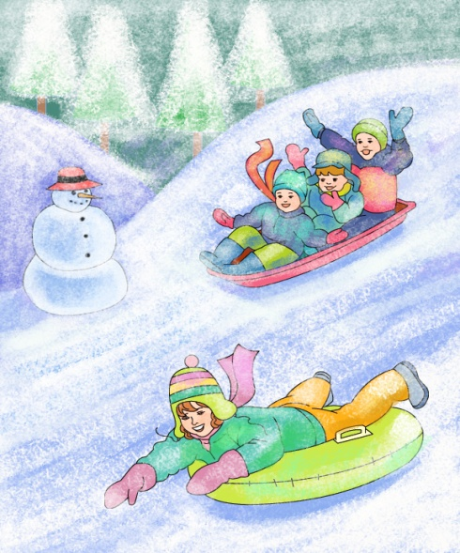

Iarna

Maxim Iulia

Iarna s-a așezat peste sat.
Natura se schimbă uimitor! Flutură rar câțiva fulgi de nea prin văzduhul sur, iar pomii sunt înveliți în nea, ca și biscuiții în ciocolată. Casele dorm liniștite sub pătura groasă a iernii.
Zăpada albă învăluie totul, semănând cu o înghețată dulce și pufoasă.
Doamna bătrână oferă copiilor multe bucurii. Sub negurile vinete au loc jocuri și distracții în familie.
Cu pumnii reci, copiii aleargă cu săniile înghețate, iar Doamna încruntată acoperă cu nea cumpăna uscată a fântânii.

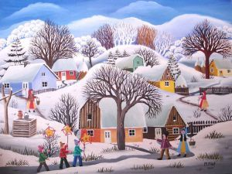

Primăvara

Boț Daria

A sosit prin crângul adormit în taină mare, frumoasa primăvară.
Primăvara poate fi asemănată cu o zână superbă, care împrăștie șiruri de mărgăritare din panere de argint.
Soarele încălzește cu blândețe. Un nor sihastru, alunecând pe cerul albastru ca o petală de miozot, privește spre un stol bălai de îngerași, cu alai de toporași, care adună argintul împrăștiat de frumoasa primăvară.
Au sosit și vestitorii primăverii: păsările călătoare, ghioceii, cele mai firave , dar în același timp și cele mai curajoase flori. Ei își ridică capetele din zăpada rece. Păsările călătoare sosesc în stoluri. Nopțile sunt mai scurte decât zilele.
În grădină, insectele apar precum floriile. Cresc legumele și fructele, iar copacii înfloresc. Gâzele polenizează florile, iar albinele adună nectarul din care fac miere. Delicioasă, nu-i așa?
Și copiii încep să se joace mai mult afară, eliberați de hainele cele groase.
Primăvara mai aduce cu ea sentimente plăcute, cu care umple inima mea.

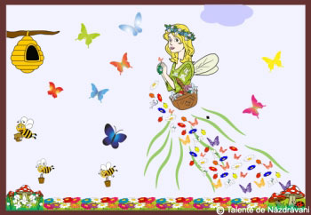
Primăvara

Bârlea Bogdan

Într-o zi frumoasă, cu cer senin, cu nori sihaștri și un soare strălucitor, a venit primăvara, cu alaiul ei de toporași.
Ea se așterne pe câmpia cu flori mari, mici, colorate de curcubeu. Soarele este ca o torță ce luminează cerul senin. Ghioceii sunt vestitorii primăverii. Au floarea ca un clopoțel, alb ca și neaua. Păsările călătoare se văd în depărtare, ca un stol bălai de îngerași.
Grădina se îmbracă cu un veșmânt verde și minunat. Gâzele bâzâie la urechile copiilor.
Primăvara îmi aduce multă bucurie!

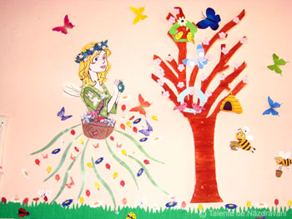

Primăvara

Cadar Alexandru

A sosit primăvara, cu alaiul ei de toporași. Ea a trezit crângul adormit, aruncând șiruri de mărgăritare, la fel ca o zână, în taină mare.
Soarele încălzește pământul. Pe câmp, ca într-o joacă de copii, alaiul de toporași zâmbește soarelui. Ghioceii albi și pufoși au o mireasmă îmbietoare. Formând parcă un bumerang, păsările călătoare se întorc vesele.
În grădină, copiii aleargă veseli. Le ține companie cățelul lor, Puf. Gâzele zboară liniștite, din loc în loc. Pomii se îmbracă cu o haină nouă, ce răspândește un alai de miresme. Pe cerul albastru ca o petală de miozot alunecă norii sihaștri.
Iubesc primăvara deoarece odată cu sosirea ei, totul revine la viață.

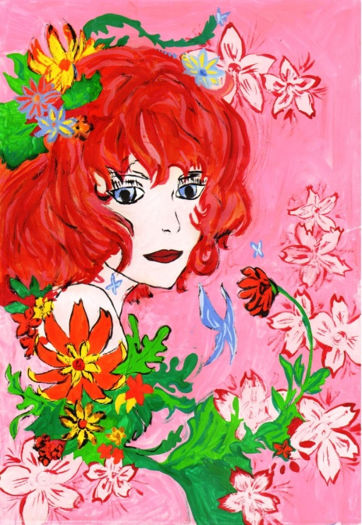
Primăvara

Balog-Ciegler Thomas

A sosit primăvara. Ea vine cu alaiul ei, împrăștiind mărgăritare. Soarele încălzește natura cu bucurie.
Au venit și rândunelele, cocorii și berzele. Ele intră în pădurea fermecătoare și trezesc celelalte animale, cu triluri vesele. Și ghioceii au răsărit. Gâzele și copiii se joacă. Pomii și-au îmbrăcat hainele de primăvară.
Îmi place primăvara deoarece este frumoasă și înmiresmată.

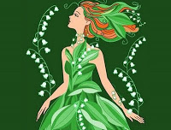

Primăvara

Ghețe Ruxandra

A sosit anotimpul primăvara, împărăteasa florilor cu haine verzi și colorate. Primăvara este tot timpul veselă, deoarece odată cu venirea ei, toți oamenii sunt bucuroși.
Soarele încălzește aerul și topește zăpada de pe străzi și din parcuri. El zâmbește de pe cerul albastru ca o petală de miozot și ar vrea să zâmbească și norul sihastru.
Am văzut cum răsar două firicele verzi din pământ și mi-am dat seama că primăvara a sosit. Și păsările călătoare s-au întors la casele lor, iar albinele zumzăie de la o floare la alta. Crângul nu mai este adormit deoarece soarele îl mângâie cu razele lui blânde. În grădină se văd șiruri de mărgăritare și un alai de toporași. Pomii sunt îmbrăcați de sărbătoare, iar copiii zburdă veseli pe câmpii.
Acest anotimp este o minune veselă, colorată, încălzită și luminată de soare.

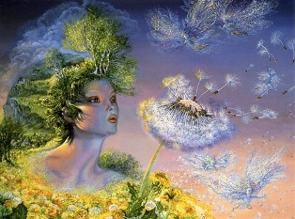

Familia de albine

Hepcal Amelia

Era o dimineață frumoasă de vară. Fluturii zburau pe deasupra grădinilor, culegând polenul din flori, cu piciorușele lor mici și delicate. Păsările cântau în cor, cu trilul lor vesel și încântător.
Un roi de albine și-a făcut apariția în peisajul de vară. Ele își începură treaba ca în fiecare zi. Culegeau polenul din flori, îl duceau în stup și făceau miere.
Dar, într-o zi ploaia le-a surprins în timpul muncii. Ele au fost nevoite să se retragă în grabă spre stup. Cele mai mici dintre ele nu au reușit să ajungă la stup, aripile lor fiind udate de stropii grei de ploaie. Ele au căzut printre firele înalte de iarbă. Pericolul le pândea din toate părțile: păsările de pe crengile copacilor și șopârlele din iarba înaltă.
Noroc că vara ploile sunt scurte și că soarele a ieșit mai triumfător ca niciodată. Aripioarele albinuțelor s-au uscat și au reușit să zboare în stupul lor, vesele.

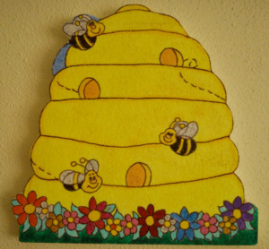
Visul lui Ionuț

Iepurele toboșar și-a făcut o căsuță în inima pădurii verzi.
Astăzi este Paștele. Toate animalele pădurii sărbătoresc, inclusiv iepurele. El se numește Morcoveață și e tare fericit să vă cunoască! Deci, dragi cititori, bucurați-vă de această poveste!
La marginea pădurii, copiii și mama lor merg în vizită la Morcoveață.
- Vai, mami, oare ce cadou să-i dăm iepurelui?
- Poate un morcov mare!
- Nu! Are el, destui! Ce spui, să-i punem într-un coș
un ou de Paște și niște legume?
- Sună excelent!
Copiii și mama lor merseră în pădure pentru a-l vizita
pe iepure. Când au ajuns, au fost uimiți peste măsură. Iepurele bătea toba, având o pălărie mare pe cap. Ochii îi sclipeau de
bucurie, iar zâmbetul lui era dulce ca mierea. Greierul cânta:
,, Cri! Cri!”. Ariciul cânta la chitară, iar domnul Țestos cânta la mandolină. Pe ușa căsuței scria îngroșat ,, Morcoveață”.
Când iepurele îi văzu, i se umplu inima de bucurie. Începu să sară de colo- colo. Când obosi, iepurele le înmână copiilor câte un ou roșu, de Paște, iar mamei îi dădu un frumos buchet de flori.
Moș Andrei îi urmări și vru să vâneze iepurele. Dar, când văzu ce căsuță drăguță are și ce fericit era în pădure, moș Andrei regretă gândul său.
Boț Daria
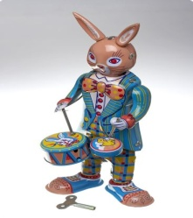
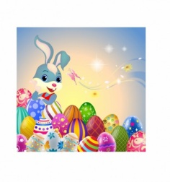

Vrăjitoarea și Fufu

Sabău Mara

A fost odată ca niciodată o vrăjitoare tare simpatică, cu măturica ei cea stufoasă, pe care o chema ,,Fufu”.
Într-o zi, vrăjitoarea se gândi că nu prea își văzuse vecinul. Ea s-a gândit să-l invite la un ceai. S-a dus la el acasă. Din nefericire, vecinul nu era acasă, fiindcă lucra foarte mult la modernizare.
Vrăjitoarea nu știa cu ce se ocupă vecinul ei și nu știa unde lucrează. Ea a mers în oraș, cu măturica ei ,,Fufu”. A văzut o motoretă roz, care era de vânzare. S-a gândit că motoreta poate să-i ofere o aventură, deoarece măturica ei ,,Fufu” tocmai avusese o zi foarte grea. A cumpărat motoreta cea roz.
Când a sosit acasă, măturica ,,Fufu” s-a supărat. Credea că vrăjitoarea nu o mai vrea. Nu dorea să fie înlocuită de o motoretă roz. La miezul nopții, când toată lumea dormea, a luat motoreta, cu gândul s-o returneze vânzătorului.
Spre dimineață, vrăjitoarea și-a căutat motoreta. ,,Fufu” a mărturisit fapta sa. Vrăjitoarea i-a explicat că nu dorea să o înlocuiască cu o motoretă, deoarece vrăjitoarele au mături, nu motorete. S-au împăcat. S-au dus împreună, să-l caute pe vecinul lor, să-l invite la un ceai.

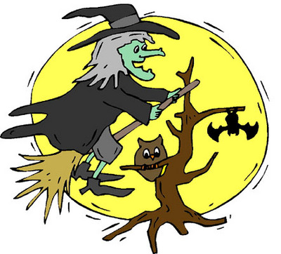

Magic – mobil

Maxim Iulia

La capătul pământului, între munți și văi, se afla un castel. Acesta strălucea în lumina soarelui, fiind poleit cu aur. Acolo trăiau în liniște și pace Vladimir Împărat, cu împărăteasa și fiica lor.
Prințesa se numea Clara cea Isteață. Ea avea părul auriu, strălucitor, ochii ca albastrul oceanelor, iar pielea albă ca și laptele. I se spunea cea Isteață, pentru că toată ziua găsea soluții, să-i ajute pe curteni. Dar, în același timp, îi plăcea să facă farse.
Intr-o dimineață, plimbându-se prin pădurea din jurul castelului, se întâlni cu o vrăjitoare. Aceasta locuia într-o peșteră din inima munților. Alerga prin păduri cu ajutorul unui magic-mobil, o motocicletă colorată.
Văzând-o cum aleargă, cu viteză printre copaci, Clara a început să râdă. Vrăjitoarea s-a supărat atât de tare, încât a blestemat-o să alerge, fără oprire, după magic-mobilul ei.
Și astfel, vrăjitoarea s-a răzbunat, iar Clara cea Isteață poate aleargă și acum.

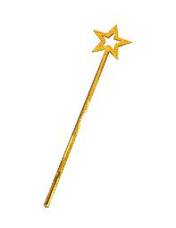

Cvintetul

Reciclarea
Preventivă și utilă,
Salvând, confecționând, reutilizând,
Aduce responsabilitate, curățenie, sănătate,
Esențialitate.
Hozan Paul
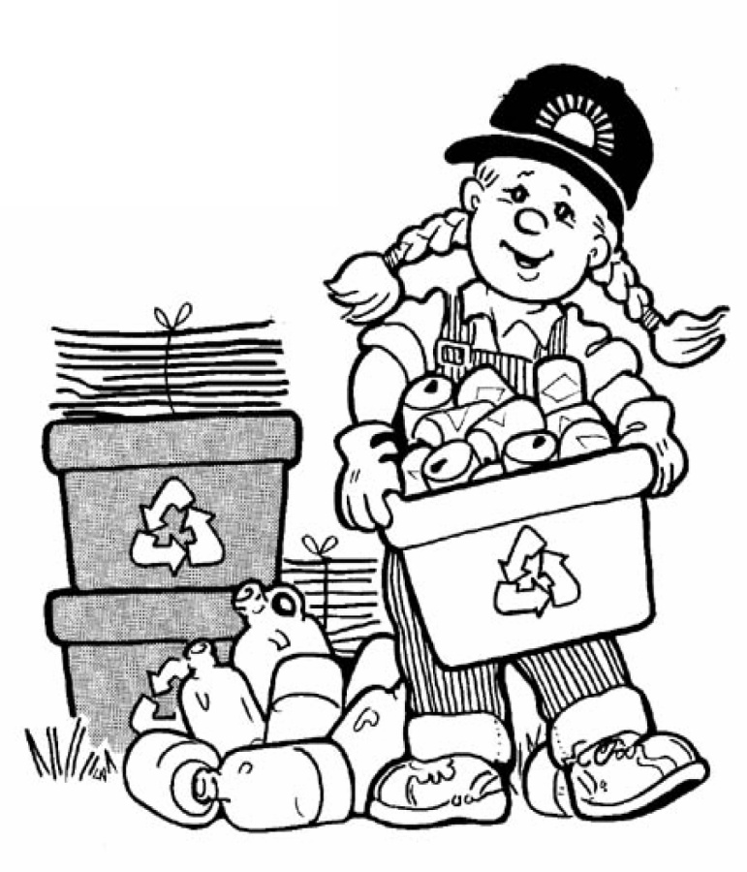

Reciclarea,
Folositoare, ajutătoare,
Folosind, ajutând, bucurând,
Ne aduce multă satisfacție,
Curățenie!
Radu Șerban

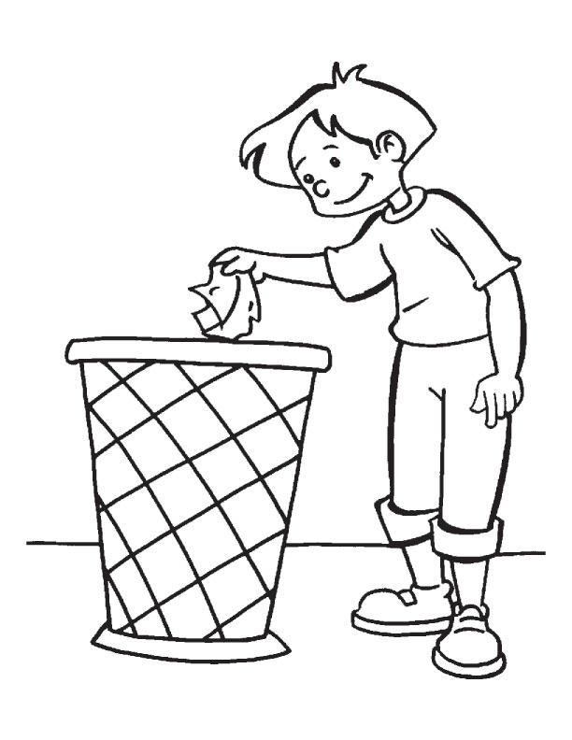

Ambalaje
Mari, mici,
Aruncate, colectate, depozitate,
Astfel, ambalajele devin deșeuri
Reciclate!
Kovacs Patrick
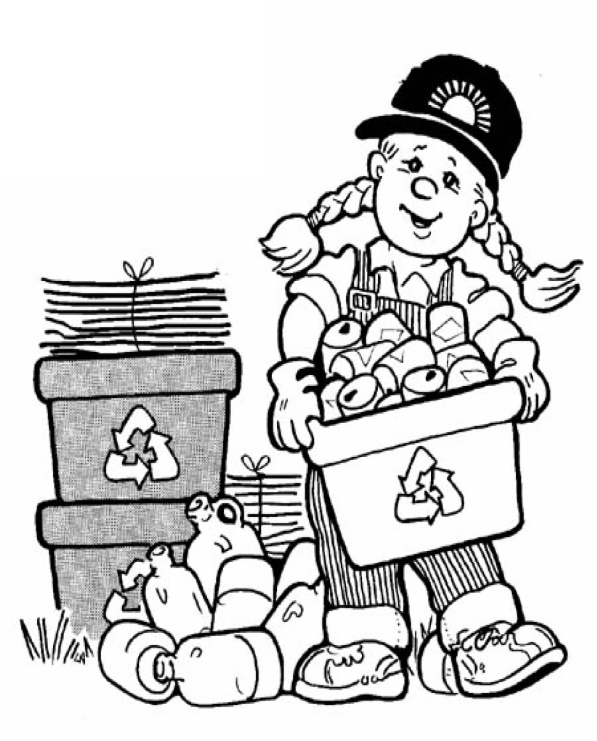

Reciclarea
Plasticului, metalului,
Eliberând, stabilizând, protejând,
Mediul curățând de gunoi,
Ajutând!
Sabău Mara
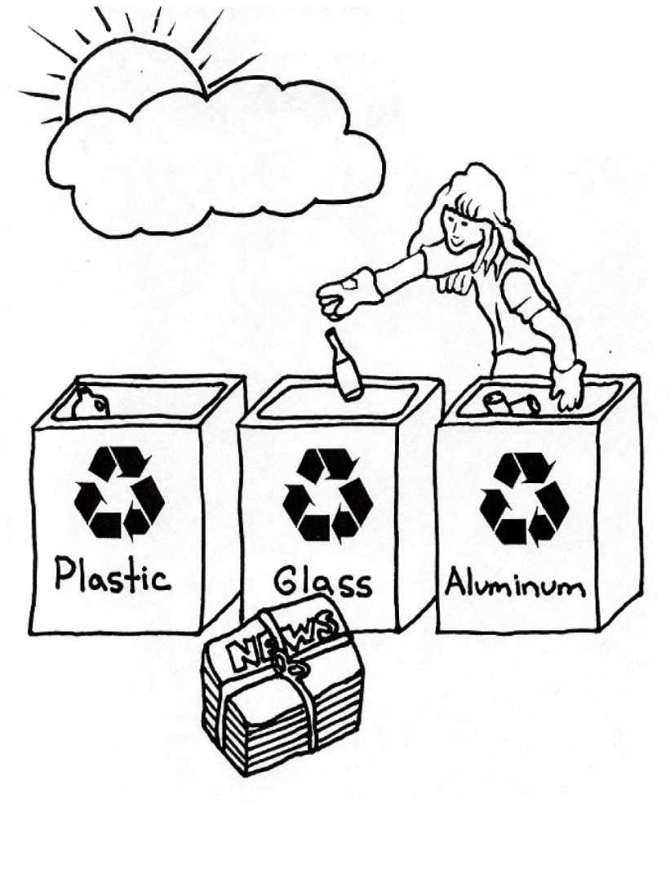

Reciclare,
Necesară, inevitabilă,
Zâmbind, ajutând, salvând,
Aduce sănătate, bucurie, viață,
Ocrotind!
Ghețe Ruxandra

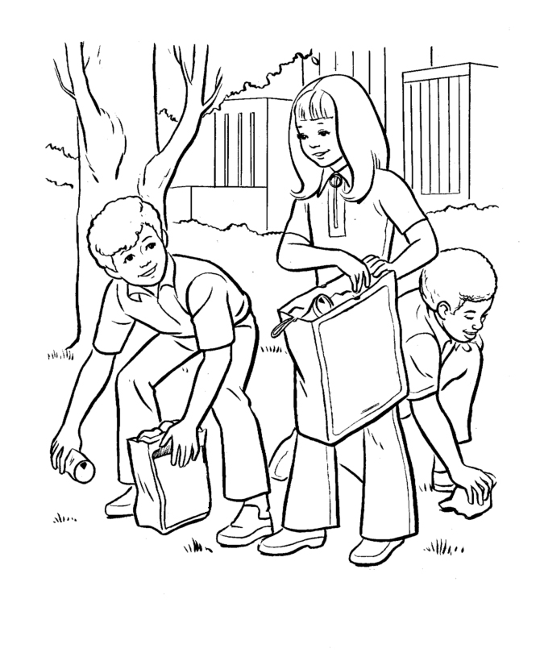
Ambalaje
Vesele, colorate,
Lucrând, modelând, tăind,
Aduc curățenie, veselie, daruri,
Reciclate!

Andreca Riana

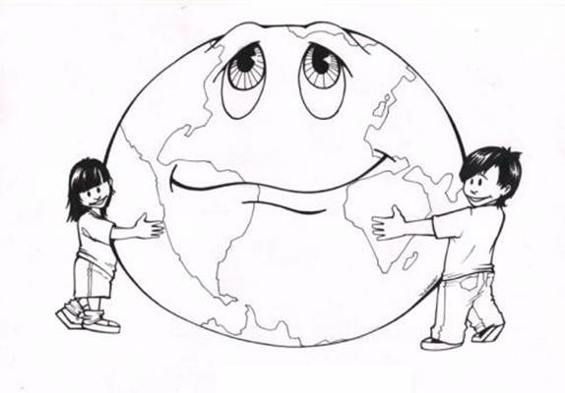

Carton,
Rezistent, ușor,
Conținând, reciclând, transformând,
Este un material util,
Ambalajul!

Boț Daria

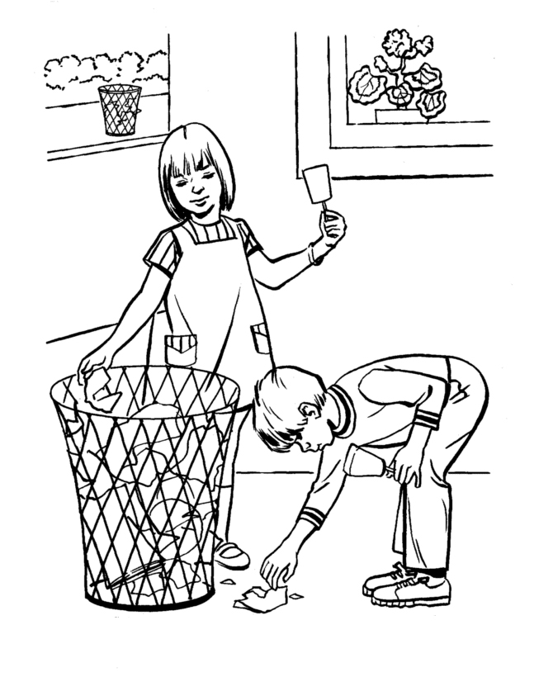

Reciclarea, salvarea noastră

Hozan Paul

Astăzi, colectarea selectivă și reciclarea trebuie să devină extrem de importante pentru noi.
Reutilizarea ambalajelor și valorificarea lor pot duce la salvarea planetei noastre.
Noi trebuie să ne dăm seama că doar prin reciclarea deșeurilor putem reduce poluarea, putem proteja natura, dar și economisi materia primă: sticla, hârtia, metalul și plasticul.
Acum, până nu este prea târziu, factorii responsabili cu reciclarea trebuie să ia măsuri și să găsească soluții pentru o lume mai bună, mai curată și mai sănătoasă.

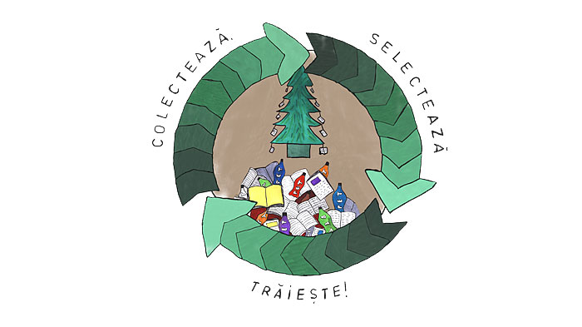

Reciclarea deșeurilor

Rus Ciprian

Să reciclezi nu este un lucru simplu. Ai nevoie în primul rând de educație și de anumite cunoștințe, deoarece există mai multe tipuri de deșeuri, iar pentru separarea lor se face o colectare selectivă.
Noi trebuie să prevenim consumul de ambalaje, deoarece așa vom ajuta natura să evolueze și vom preveni tăierea copacilor. Există foarte multe produse pe care le consumăm și sunt împachetate în ambalaje. De aceea, noi trebuie să învățăm și să-i atenționăm și pe cei din jurul nostru să separe deșeurile și să le depoziteze în spații separate. Există firme care se ocupă cu reciclarea deșeurilor de ambalaje, dar le-ar fi mult mai ușor dacă i-am ajuta și noi.
Reutilizarea ambalajelor este benefică pentru natură, deoarece așa prevenim defrișarea pădurilor.
Pentru fabricarea ambalajelor și a altor materiale precum sticla se folosește materia primă, cum ar fi: bauxita, celuloza, cocsul și feldspatul.
Deșeurile sunt utilizate și în industria energetică, prin ardere, cu sau fără alte materiale, iar acest lucru se numește valorificare energetică.

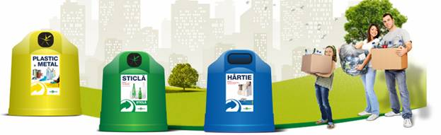

Reciclarea materialelor

Bogdan Mara

Pentru ca reciclarea materialelor să se facă mai ușor, trebuie să realizăm o colectare selectivă.
Materia primă pentru obținerea hârtiei este celuloza, dar din păcate, multe păduri au fost defrișate.
Din anumite roci se extrage bauxita, folosită la fabricarea metalelor, feldspatul folosit în industria sticlei și ceramicii, iar din cărbuni se obține cocsul, folosit în industrie.
Ar fi bine să prevenim consumul de ambalaje, iar pe cât se poate, să le reutilizăm sau să le valorificăm energetic, prin depozitarea în locuri special amenajate.

Reciclarea deșeurilor

Hepcal Amelia

Plasticul reprezintă principalul ambalaj de reținere și depozitare a lichidelor. Deoarece este importantă reutilizarea ambalajelor, împreună cu părinții mei colectăm selectiv deșeurile.
Consider că astfel prevenim consumul excesiv de ambalaje și ajutăm pe cât posibil la reciclarea deșeurilor de ambalaje. Ele se colectează în pubele separate și sunt transportate într-un depozit, reprezentând materie primă pentru a fi folosite în scopul initțial sau pentru alte scopuri.
O altă parte a deșeurilor colectate, printre care și crengile defrișate în grădină, le valorificăm energetic, aprinzând și întreținând împreună cu lemnele depozitate și uscate, focul din șemineu, generând astfel, căldura necesară casei.

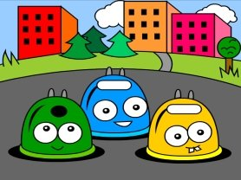

Învățăm să reciclăm ambalajele

Bârlea Bogdan

Fiecare dintre noi cumpărăm și utilizăm diferite produse, care sunt protejate în ambalaje.
Ambalajele trebuie colectate selectiv și reciclate, pentru a fi refolosite. Noi avem grijă să folosim cât mai puține ambalaje, iar pentru fabricarea lor să reducem materialele folosite.
Există deșeuri de ambalaje combustibile, care prin ardere produc energie.
Putem obține materia primă destinată prelucrării sau transformării în diferite obiecte și din produse naturale, cum ar fi: bauxită, celuloză, cocs și arbori proveniți prin defrișarea pădurilor, precum și feldspații obținuți din diferite roci.
Pentru păstrarea în condiții bune a materialelor și mărfurilor este necesară construirea de depozite spațioase.

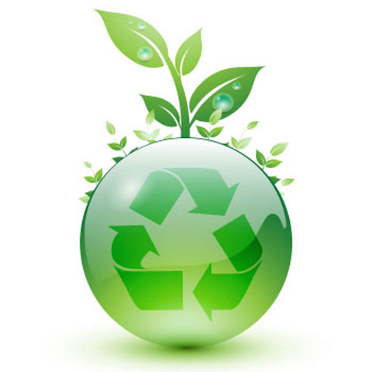

Mesajul meu

Kovacs Patrick

În timp ce mă plimbam prin oraș, am observat că acesta este foarte murdar. Cutii de carton, diferite ambalaje, hârtie folosită, toate împrăștiate și aruncate care pe unde.
Am privit atent și nu mi-a plăcut ce am văzut. Mă gândesc ce am învățat la școală:
- 1 tonă de hârtie = 17 copaci salvați.
Reciclând hârtia, salvăm natura . Acest lucru îmi vine în minte ori de câte ori mă uit în jurul meu și văd diferite gunoaie aruncate de semenii noștri, la întâmplare.
Stau și mă întreb cum ar arăta lumea fără reciclare? Probabil, ca și o groapă de gunoi, unde tot felul de mirosuri neplăcute ar invada aerul pe care îl respirăm. Astfel, am fi expuși la diferite boli și toți oamenii ar fi sufocați de gunoiul aruncat la întâmplare, de fiecare dintre noi.
Eu sper ca lumea întreagă să înțeleagă ce importanță are reciclarea deșeurilor provenite din gunoaie, pentru a avea o lume mai frumoasă, cu ape limpezi, păduri verzi, aer curat, o lume cum ne-o dorim cu toții, să putem să ne bucurăm împreună.
Mesajul meu îl dedic tuturor, lumii întregi, cu speranța că împreună vom locui într-o lume curată, cu adevărat !

,,Planeta Albastră”

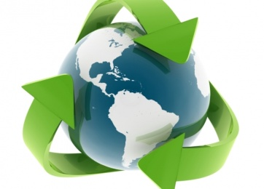
Curățenia în pădure

Pițiș Renato

Casa mea se află în apropierea unei păduri. Aceasta e înverzită, iar pe pământul catifelat, florile multicolore formează un covor nesfârșit.
Dar, iată că într-o zi însorită, niște oameni au făcut o vizită pădurii. În următoarea zi, m-am dus împreună cu familia mea să ne așezăm pe iarba fragedă și să privim minunatul peisaj al naturii. Dar, unde să te așezi? Peste tot erau numai gunoaie! Am rămas uimit. Atunci am hotărât să aduc câțiva prieteni de lângă mine și am mers să adunăm gunoaiele.
Am luat patru pungi: în cea albastră am pus hârtia, în cea galbenă plasticul, în punga verde sticla, iar în cea roșie, aluminiul...
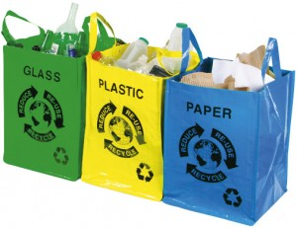

Doamna Reciclare

Ghețe Ruxandra

Într-o zi frumoasă de vară, Doamna Reciclare se plimba prin parc. Ea a rămas uimită când a văzut cum un copil a aruncat ambalajul de la ciocolată, pe plapuma cea verde și fragedă, care înconjoară potecile parcului. Supărată, ea s-a îndreptate spre el, l-a bătut pe umăr prietenește și i-a spus:
- Dragul meu băiat, nu mi-a plăcut gestul tău!
- Care gest, doamnă?
- Ei bine, să-ți recunoști greșeala! Ai aruncat ambala-
jul pe iarbă! Nu ai văzut cum florile din jur te-au privit cu tristețe?
Cu ochii în lacrimi și obrajii precum petalele unui trandafir, copilul răspunse:
- Îmi pare rău!
S-a aplecat ușor, a ridicat ambalajul și l-a aruncat în
coșul de la marginea trotuarului, pe care l-a auzit spunându-i : ,, Mulțumesc!”
- Dar, dumneata cine ești? a rostit băiatul.
- Eu sunt Doamna Reciclare! a răspuns femeia, cu
blândețe în glas.
- Acum înțeleg de ce m-ați oprit. Vreți să-mi povestiți
despre reciclare și despre colectarea selectivă a deșeurilor?
- Cu mare plăcere!
Povestea începu, iar băiatul intră parcă într-un vis, prin
care descoperi cât de frumoasă este natura, câte avantaje putem avea dacă știm să fim alături de ea, să o susținem și să o apărăm de poluare.
În spendoarea ei, natura ne face să ne simțim relaxați, puternici, sensibili la tot ce e frumos și pur.

PROTEJAȚI NATURA! IUBIȚI-O!
Salvarea mediului

Balog-Ciegler Thomas

A fost un ambalaj care și-a chemat prietenii de la groapa de gunoi pentru a intra într-un joc. Au umplut orașul de deșeuri.
A fost nevoie de un depozit și încă trei secții de DRUSAL, pentru a goli orașul de deșeuri.
Au chemat mai mulți voluntari pentru a face ceea ce se numește colectare selectivă. Au venit și mașini cu portavoci și s-a anunțat și la TV, despre prevenirea consumului de ambalaje.
Oamenii de la Centrul de Reciclare trebuiau să recicleze deșeurile de ambalaje, dar niște copii de la o școală din oraș
au venit cu ideea de a reutiliza ambalajele și de a le da o valorificare energetică pentru locuințe.
George, un elev de la școala ,, cu ideea genială” a găsit pe Internet informația că din bauxită se face face folia de aluminiu și că din celuloză se face hârtia.
În căutările lui, George a găsit mai multe tipuri de cocs. El și-a zis: ,, Fabricile de hârtie defrișează mai multe păduri pentru fabricarea hârtiei necesare în fiecare zi”. Le-a transmis colegilor săi că sticla este făcută din feldspat, care înseamnă : mineral, care intră în componența rocilor de mai multe feluri și e întrebuințat ca materie primă în industria sticlei și a ceramicii.
Așa au aflat despre deșeuri, despre colectarea selectivă, despre reciclare și despre modalitățile de salvare a mediului înconjurător.
O zi petrecută în pădure

Sabău Mara

Era o zi frumoasă de vară, în care am hotărât, împreună cu părinții mei, să mergem la un picnic. Pădurea cea răcoroasă, ce se întindea pe dealurile din apropierea orașului, era locul nostru preferat.
Bagajele noastre fuseseră pregătite cu cele necesare: farfurii și tacâmuri din plastic, pahare din carton presat, fructe, legume și alte mâncăruri pregătite special pentru această ocazie.
Ajunși în pădure, ne-am instalat pătura și coșul cu mâncare, apoi am făcut o scurtă plimbare către lacul din apropiere.
Spre surprinderea noastră, frumusețea lacului fusese deteriorată de grămezile de ambalaje rămase în urma turiștilor. Aceștia, cu siguranță nu observaseră recipientele pentru colectarea selectivă a deșeurilor, care se aflau așezate la vedere, chiar la intrarea în pădure.
Tatăl meu mi-a explicat atunci care este importanța colectării deșeurilor, a reutilizării și reciclării lor, atât pentru valorificarea energetică, cât și pentru ,,sănătatea” mediului. Tot atunci, tata mi-a povestit că, pentru realizarea caietelor și a cărților sunt defrișate păduri, din ai căror copaci se extrage celuloza, care se prelucrează, pentru a se obține hârtia.
Luând exemplul părinților mei, am colectat toate deșeurile rămase după picnicul nostru gustos și mi-am promis că voi fi mai responsabilă atunci când voi folosi caietele...
Monstrul și eroii salvatori

Țol Erik

În primăvară, în luna martie, președintele țării a aflat că un monstru imens a invadat orașul. A cerut ajutorul marilor eroi.
Batman, Săgeată Verde, Săgeată Roșie și Omul Elastic au au auzit de acest monstru și s-au dus să-l întâmpine. Era un monstru din deșeuri. Avea o mitralieră și o lunetă cu gloanțe făcute din gunoi tocit. Batman a fost lovit de o bucată de resturi menajere tocite.
Monstrul era mare, rău și avea peste două sute de metri înălțime. Săgeată Verde și Săgeată Roșie l-au anihilat. Orașul și întreaga țară le-a mulțumit.
În curând se apropiau de o altă aventură. În Sahara s-au întâlnit cu o bestie , ce avea o mie de metri înălțime. Bestia era din peturi și cioburi de sticlă. Omul Elastic a legat bestia. Au apărut alți eroi, prietenii lor , Spiderman și Hulck. Aceștia l-au ajutat să țină monstrul și Hulck l-a zdrobit.
Acești monștri terorizau prin poluările pe care le produceau. Eroii care i-au învins au făcut senzație și orașele nu au mai fost terorizate vreodată.

